Exp实验报告

计24 李心成 2012012057

**Exp6 双音频按键识别(2)**

本实验实现了Goertzel算法识别音频和普通FFT识别音频。

我对0-9这10个按键音分别进行了测试。部分结果如图：

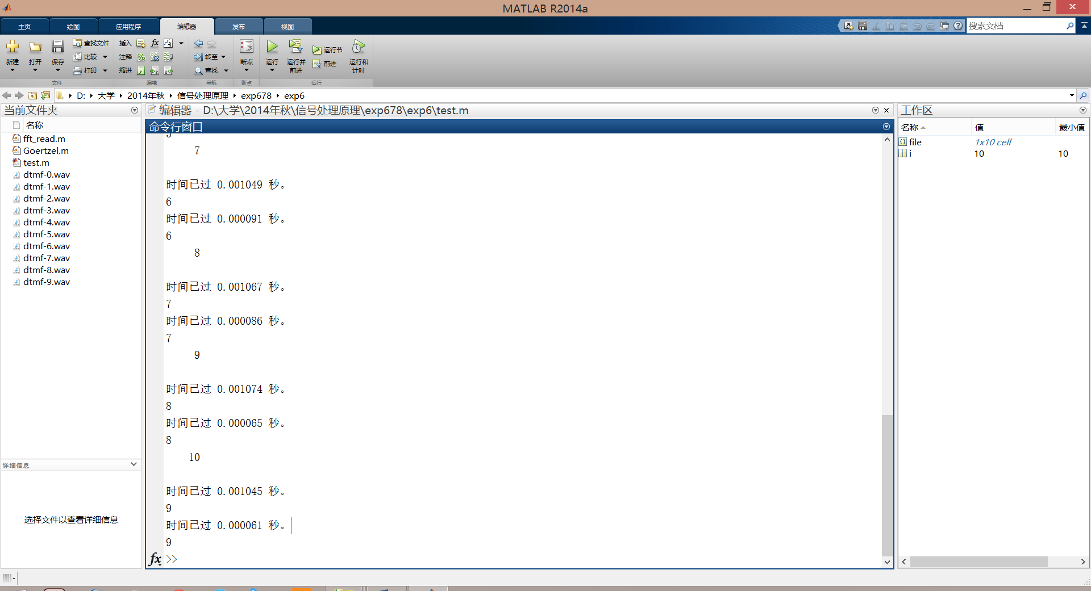

其中Goertzel算法识别一个单独按键音大约耗时0.000080秒（平均），精度为100%；而FFT算法则需耗时0.001001秒（平均），精度为100%。

**Exp7 卷积计算方法的性能比较**

本实验分别实现了计算卷积的几种算法，为直接计算、利用FFT及圆卷积计算、Overlap-save算法和Overlap-add算法，并测试了它们的效率。

测试时控制h长度为1000，N长度为100，对x的长度在1000到20000范围内计算了使用上述几种算法计算卷积所用的时间，得到图表如下：

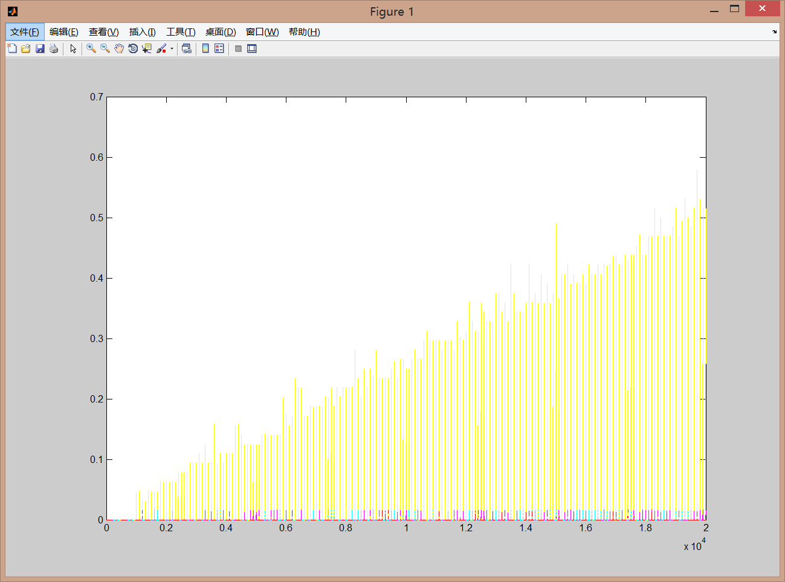

其中黄色为公式法，洋红色为圆卷积，青色为Overlap-save，红色为Overlap-add。可以直观的看到直接计算的公式法用时大幅超过其他几种方法，圆卷积法用时略微大约剩下两种，Overlap-save和Overlap-add则旗鼓相当。

**Exp8语音信号的频分复用**

本实验模拟了语音信号传输的频分复用。先读入三个音频文件，其频域分析图如下：

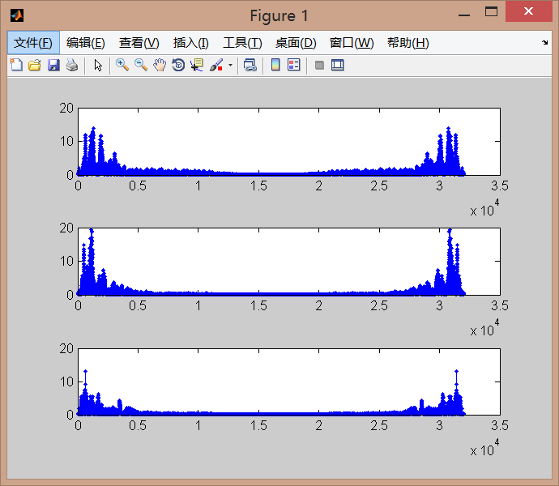

对其调制后叠加，叠加后的信号频域分析如图：

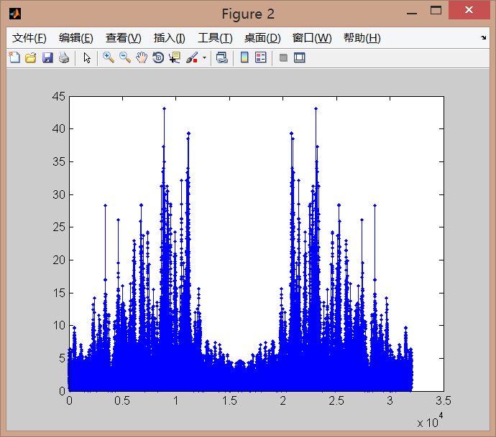

在对其进行带通滤波后解调，再进行一次低通滤波，得到恢复出的信号，它们的频域分析如图：

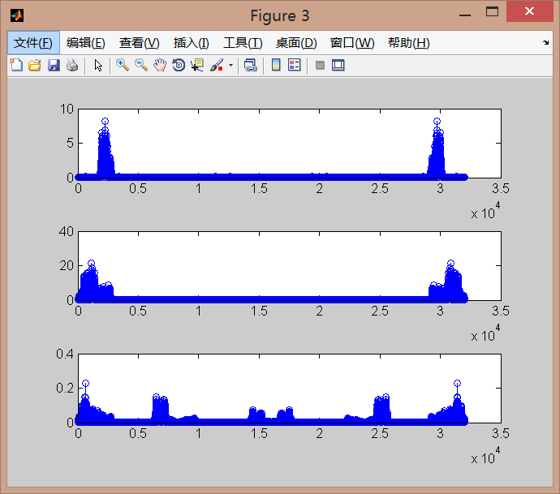

可以看出恢复后的信号频谱和恢复之前还是很相似的，第三个音频的频谱出现了一些杂峰，其它音频也出现了一些杂质。表现在实际听起来，就是恢复后的音频声音不是很清楚，有许多杂音。初步分析这可能和我调制的频率选择不是特别恰当有一定关系。